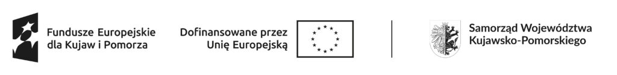



**Oświadczenie o spełnieniu kryterium preferencyjnego do udziału w projekcie pn „Klub Młodzieżowy Młode Horyzonty”**

Ja niżej podpisany/a

………………………………………………………………………………………………………………… oświadczam, że moje

(imię i nazwisko)

dziecko ……………………………………………………………………………………………………………….. jest osobą:

(imię i nazwisko)

z niepełnosprawnością

posiadającą orzeczenie o potrzebie kształcenia specjalnego

……………………………………………………………………..

Data, podpis rodzica/opiekuna prawnego

(w przypadku osoby niepełnoletniej)